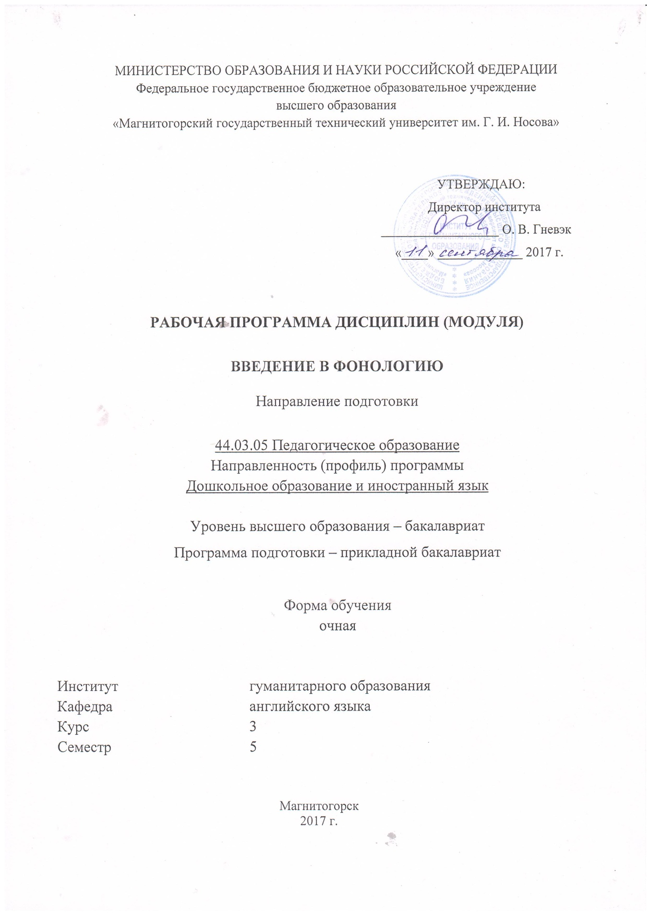

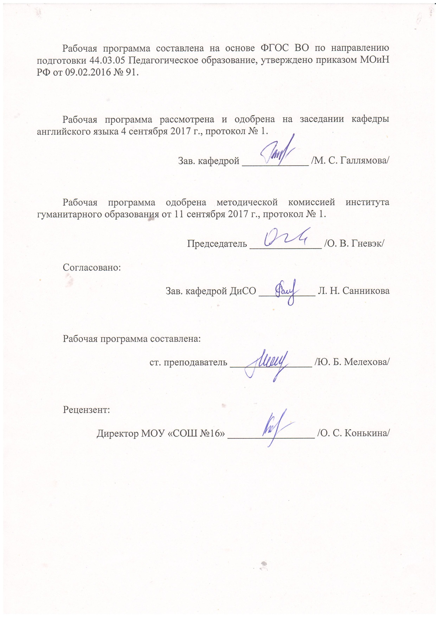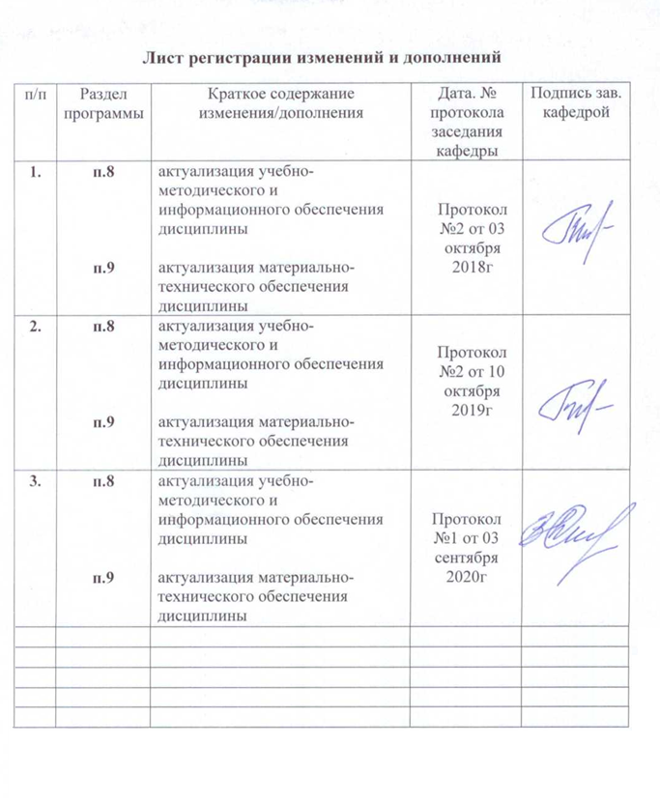1 Цели освоения дисциплины

# **Целями освоения дисциплины «Введение в фонологию**(иностранный язык)**» являются:**

обучение студентов методики самостоятельной работы над фонетикой, предвидению еских ошибок и умению их исправлять;

обучение навыкам адекватного восприятия на слух фонетических единиц английского литературного языка, а так же речи с легкой диалектальной окраской, незначительными искажениями и естественным шумовым фоном.

# 2 Место дисциплины (модуля) в структуре образовательной программы подготовки бакалавра (магистра, специалиста)

Дисциплина «Введение в фонологию (иностранный язык)» входит в вариативную часть блока Б1 профессионального блока (В.ДВ.3.), дисциплины по выбору образовательной программы бакалавриата, направление 44.03.05 Педагогическое образование (с двумя профилями подготовки), профиль Дошкольное образование и иностранный язык.

Базируются знания, умения и навыки, получаемые на дисциплине «Введение в фонологию (иностранный язык)»на знаниях, полученных на дисциплинах базовой части блока Б1 (Б.О.3): «Иностранный язык»; вариативной части блока Б1 (В.О.3): «Практическая грамматика (иностранный язык), «Практический курс иностранного языка » (В.О. 9).

Знания (умения, владения), полученные при изучении данной дисциплины будут необходимы для последующего изучения дисциплин «Производственная - практика по получению профессиональных умений и опыта профессиональной деятельности».

# 3 Компетенции обучающегося, формируемые в результате освоения дисциплины (модуля) и планируемые результаты обучения

В результате освоения дисциплины «Введение в фонологию (иностранный язык)» обучающийся должен обладать следующими компетенциями:

| Структурный  элемент  компетенции | Планируемые результаты обучения |
| --- | --- |
| ОК-4 способностью к коммуникации в устной и письменной формах на русском и иностранном языках для решения задач межличностного и межкультурного взаимодействия | |
| Знать | способы коммуникации в устной и письменной формах на русском и иностранном языках для решения задач межличностного и межкультурного взаимодействия |
| Уметь | использовать способы коммуникации в устной и письменной формах на русском и иностранном языках для решения задач межличностного и межкультурного взаимодействия. |
| Владеть | практическими навыками использования способов коммуникации в устной и письменной формах на русском и иностранном языках для решения задач межличностного и межкультурного взаимодействия. |
| **ОПК-5** владением основами профессиональной этики и речевой культуры | |
| Знать | основы профессиональной этики и речевой культуры |
| Уметь | использовать знания об основах профессиональной этики и речевой культуры на практике. |
| Владеть | практическими навыками использования основ профессиональной этики и речевой культуры. |
| **ПК-6** готовностью к взаимодействию с участниками образовательного процесса | |
| Знать | способы взаимодействияс участниками образовательного процесса |
| Уметь | использовать способы взаимодействияс участниками образовательного процесса |
| Владеть | практическими навыками использования способов взаимодействияс участниками образовательного процесса |
| **ДПК -1** умеет свободно выражать свои мысли, адекватно используя разнообразные языковые средства с целью выделения релевантной информации | |
| Знать | способы выражения своих мыслей**,** языковые средства с целью выделения релевантной информации |
| Уметь | использовать способы выражения своих мыслей**,** языковые средства с целью выделения релевантной информации |
| Владеть | практическими навыками использования способов выражения своих мыслей**,** языковых средств с целью выделения релевантной информации |
| **ДПК-5**умеет применять теоретические знания из области грамматики в практике межкультурного общения | |
| Знать | содержание таких разделов грамматики как морфология и синтаксис английского языка |
| Уметь | применять теоретические знания разделов грамматики морфологии и синтаксиса английского языка |
| Владеть | практическими навыками применения теоретических знаний грамматики в практике межкультурного общения. |

# **4 Структура и содержание дисциплины**

Общая трудоемкость дисциплины составляет 2 зачетных единицы 72 акад. часа, в том числе:

- контактная работа – 48,1 акад. часов:

- аудиторная – 48 акад. часов;

- внеаудиторная – 0,1 акад. часов

- самостоятельная работа – 23,9 акад. часов;

| Раздел/ тема  дисциплины | Семестр 5 | Аудиторная  контактная работа  (в акад. часах) | | | Самостоятельная работа (в акад. часах) | Вид самостоятельной  работы | Форма текущего контроля успеваемости и  промежуточной аттестации | Код и структурный  элемент  компетенции |
| --- | --- | --- | --- | --- | --- | --- | --- | --- |
| лекции | лаборат.  занятия | практич. занятия |
| 1.Теоретическая и прикладная, общая и частная фонетика. | 5 |  |  |  |  |  | Устный ответ.  Индивидуальное задание. | ОК-4(зув); ОПК-5(зув); ПК-6(зув); ДПК-1(зув); ДПК-5(зув). |
| 1.1.Фонетика и фонология изучаемого языка |  |  | 12/5 |  | 6 | Анализ текста, тест |  |  |
| **Итого по разделу** |  |  | **12/5** |  | **6** |  |  |  |
| 2.Фонемный состав изучаемого языка. |  |  |  |  |  |  |  |  |
| 2.1Принципы классификации фонем: вокализм, консонантизм. | 5 |  | 12/5 |  | 6 | Анализ текста, тест | Устный ответ.  Индивидуальное задание. | ОК-4(зув); ОПК-5(зув); ПК-6(зув); ДПК-1(зув); ДПК-5(зув). |
| 2.2Система фонологических оппозиций. | 5 |  | 12/5 |  | 6 | Анализ текста, тест | Устный ответ.  Индивидуальное задание. | ОК-4(зув); ОПК-5(зув); ПК-6(зув); ДПК-1(зув); ДПК-5(зув). |
| 2.3Позиционно-комбинаторные изменения фонем, аллофония. | 5 |  | 12/5 |  | 5,9 | Анализ текста, тест | Устный ответ.  Индивидуальное задание. | ОК-4(зув); ОПК-5(зув); ПК-6(зув); ДПК-1(зув); ДПК-5(зув). |
| **Итого по разделу** | 5 |  | **36/15** |  | 17,9 |  |  |  |
| **Итого по дисциплине** | 5 |  | **48/20** |  | **23,9** |  | **Зачет с оценкой** |  |

# 5 Образовательные и информационные технологии

В процессе реализации дисциплины «Введение в фонологию (иностранный язык)» используются технологии интегрированного обучения: технологии коммуникативного обучения, технологии тестирования, технологии развития критического и рефлексивного мышления.

В освоении дисциплины «Введение в фонологию (иностранный язык)» инвалидами и лицами с ограниченными возможностями здоровья большое значение имеет индивидуальная консультационная работа.

# 6 Учебно-методическое обеспечение самостоятельной работы обучающихся

По дисциплине «Введение в фонологию(иностранный язык)» предусмотрена аудиторная и внеаудиторная самостоятельная работа обучающихся.

Аудиторная самостоятельная работа студентов предполагает решение комплекса разнообразных задач, направленных на формирование умений и навыков произношения:

* ознакомиться с фонетическим строем английского языка (основная и дополнительная учебная литература, конспект, предложенный преподавателем);
* овладеть произносительными нормами английского языка (выполнение фонетических упражнений с преподавателем);
* правильно произносить звуки языка как изолированно, так и в потоке речи (фонетические упражнения с преподавателем и с аудионосителя);
* правильно интонационно оформлять предложения (интонирование текстов с преподавателем).

Внеаудиторная самостоятельная работа предполагает:

- осуществить интонационную разметку текста (самостоятельно);

- прослушать упражнения с пленки (самостоятельно);

- воспроизвести артикуляцию звука перед зеркалом;

- записать свое произношение фонетических упражнений на носитель и сравнить свое произношение и произношение диктора с целью совершенствования произношения, а именно, приближения к аутентичной английской речи.

**Методические указания:**

Курс «Введение в фонологию» включает последовательной изучение особенностей артикуляции английских гласных и согласных звуков как изолированно, так и в различных фонетических контекстах, правил слогоделения, интонационных моделей. Обучение фонетике также имеет фоностилистическую основу.

Особое внимание следует обратить на сопоставление артикуляционных и интонационных особенностей русского и английского языков для предупреждения возможной интерференции.

В течение  семестра, включающего вводно-коррективный курс и первый этап основного практического курса, студенты получают сведения, нужные для дальнейшей работы над осознанным овладением произносительными навыками английского языка в объеме, необходимом для работы над практикой устной речи. По окончании изучения дисциплины студенты должны полностью овладеть английскими произносительными навыками, предусмотренными программой, познакомиться с теоретической частью практического курса и получить фонетическую подготовку, позволяющими будущему воспитателю наиболее эффективно работать над постановкой английского произношения.

При выполнении фонетических упражнений необходимо придерживаться определенного порядка:

1. Прослушивание упражнения с пленки (или в чтении преподавателя).
2. Объяснение артикуляции корректируемого звука.
3. Показ артикуляции звука преподавателем.
4. Воспроизведение артикуляции звука студентами перед зеркалом под контролем преподавателя.
5. Произнесение звука студентами хором и индивидуально.
6. Прослушивание пленки (преподавателя) и повторение каждого слова за диктором (преподавателем) хором.
7. Индивидуальное чтение упражнения студентами перед зеркалом под контролем преподавателя.
8. Тренировочное чтение упражнения при участии всех студентов в исправлении ошибок.
9. Контрольное чтение упражнения.

Курс включает ознакомление с базовыми фонетическими понятиями: интонация и ее компоненты, интонационная группа и ее составляющие; транскрипционными и интонационными знаками. Студенты учатся транскрибировать как отдельные слова, так и целые предложения; отображать интонационную структуру предложения на шкалах.

При фонетическом разборе текста (диалога) предлагается следующая последовательность работы с ним:

Прослушивание текста в записи на CD диске.

1. Интонационная разметка текста в аудитории с участием преподавателя.
2. Прослушивание записи и повторение каждого предложения хором.
3. Прослушивание записи и повторение каждого предложения индивидуально.
4. Тренировочное чтение текста с исправлением ошибок.
5. Контрольное чтение.

# 7 Оценочные средства для проведения промежуточной аттестации

Промежуточная аттестация имеет целью определить степень достижения запланированных результатов обучения по дисциплине за определенный период обучения (5 семестр) и проводится в форме зачета с оценкой.

**а) Планируемые результаты обучения и оценочные средства для проведения промежуточной аттестации:**

| Структурный элемент  компетенции | Планируемые результаты обучения | Оценочные средства |
| --- | --- | --- |
| ОК-4 способностью к коммуникации в устной и письменной формах на русском и иностранном языках для решения задач межличностного и межкультурного взаимодействия | | |
| Знать | способы коммуникации в устной и письменной формах на русском и иностранном языках для решения задач межличностного и межкультурного взаимодействия | **Перечень теоретических вопросов:**  **Тест.**  **Фонология**  1. Фонология - …:  a) математическая дисциплина, предметом которой является разработка формального аппарата для описания строения естественных и некоторых [искусственных](https://infourok.ru/go.html?href=http%3A%2F%2Fwww.tapemark.narod.ru%2Fles%2F201c.html) [языков](https://infourok.ru/go.html?href=http%3A%2F%2Fwww.tapemark.narod.ru%2Fles%2F604c.html) ;  b) раздел языкознания, изучающий структурные и функциональные закономерности звукового строя языка;  c) объединённая смысловой связью последовательность знаковых единиц, основными свойствами которой являются связность и цельность;  d) изучение языка в указанном состоянии, т. е. как системы определённых отношений, рассматриваемой в предельном отвлечении от фактора времени и языковых изменений.  2. Основная единица фонологии - …:  a) фонация;  b) флексия;  c) фонема;  d) форма.  3. Объект исследования фонологии - … :  a) противопоставления фонем;  b) противопоставления лексем;  c) сопоставление фонем;  d) сопоставление фонаций.  4. Аллофон- …:  a) часть слова, выделяющаяся в нём как остаток при членении на значимые части и не обладающая собственным значением;  b)  качество звука речи (или целого [слога](https://infourok.ru/go.html?href=http%3A%2F%2Fwww.tapemark.narod.ru%2Fles%2F470b.html)), обусловленное необходимой для его произнесения работой гортани;  c) [фонетико](https://infourok.ru/go.html?href=http%3A%2F%2Fwww.tapemark.narod.ru%2Fles%2F554a.html)-[фонологическая](https://infourok.ru/go.html?href=http%3A%2F%2Fwww.tapemark.narod.ru%2Fles%2F555b.html) [единица](https://infourok.ru/go.html?href=http%3A%2F%2Fwww.tapemark.narod.ru%2Fles%2F149a.html), занимающая промежуточное положение между звуком и речевым тактом;  d) реализация фонемы, её вариант, обусловленный конкретным фонетическим окружением.  5. Дистинктивная функция фонологии связана с …:  a) сигнализацией границ слов и морфем: звуковые элементы могут использоваться как пограничные сигналы - положительные (сигнал наличия границы, или стыка) и отрицательные (сигнал отсутствия границы);  b) фонетическим опознаванием и семасиологическим отождествлением (отличением) значимых единиц языка - слов, морфем;  c) обеспечением целостности и выделенности слова, которое достигается благодаря ударению или сингармонизму;  d) средствами выражения чувств и эмоций.  6. Делимитативная функция фонологии связана с … :  a) фонетическим опознаванием и семасиологическим отождествлением (отличением) значимых единиц языка - слов, морфем;  b) средствами выражения чувств и эмоций;  c) сигнализацией границ слов и морфем: звуковые элементы могут использоваться как пограничные сигналы - положительные (сигнал наличия границы, или стыка) и отрицательные (сигнал отсутствия границы);  d) обеспечением целостности и выделенности слова, которое достигается благодаря ударению или сингармонизму.  7. Кульминативная функция фонологии связана с … :  a) фонетическим опознаванием и семасиологическим отождествлением (отличением) значимых единиц языка - слов, морфем;  b) обеспечением целостности и выделенности слова, которое достигается благодаря ударению или сингармонизму;  c) средствами выражения чувств и эмоций;  d) сигнализацией границ слов и морфем: звуковые элементы могут использоваться как пограничные сигналы - положительные (сигнал наличия границы, или стыка) и отрицательные (сигнал отсутствия границы).  8. Сингармонизм присущ главным образом … языкам:  a) агглютинативным;  b) синтетическим;  c) аналитическим;  d) изолирующим.  9. В какой стране зародилась фонология?  a) Италия;  b) Англия;  c) Бельгия;  d) Россия.  10. Создатель фонологии - …:  a) Л. В. Щерба;  b) И. А. Бодуэн де Куртенэ;  c) Р. О. Якобсон;  d) Н. С. Трубецкой.  11. Диахронической фонологии зародилась в …:  a) 30х гг. XX века;  b) 40х гг. XX века;  c) 20х гг. XX века;  d) 90х гг. XIX века.  12. Ученые, внесшие вклад в развитие диахронической фонологии:  a) Т. Кун, К. Поппер, И. Лакатос;  b) Ф. де Соссюр, [Г. Фреге](https://infourok.ru/go.html?href=http%3A%2F%2Fru.wikipedia.org%2Fwiki%2F%25D0%25A4%25D1%2580%25D0%25B5%25D0%25B3%25D0%25B5%2C_%25D0%25A4%25D1%2580%25D0%25B8%25D0%25B4%25D1%2580%25D0%25B8%25D1%2585_%25D0%259B%25D1%258E%25D0%25B4%25D0%25B2%25D0%25B8%25D0%25B3_%25D0%2593%25D0%25BE%25D1%2582%25D0%25BB%25D0%25BE%25D0%25B1), [Э. Гуссерлем](https://infourok.ru/go.html?href=http%3A%2F%2Fru.wikipedia.org%2Fwiki%2F%25D0%2593%25D1%2583%25D1%2581%25D1%2581%25D0%25B5%25D1%2580%25D0%25BB%25D1%258C%2C_%25D0%25AD%25D0%25B4%25D0%25BC%25D1%2583%25D0%25BD%25D0%25B4);  c) Е. Д. Поливанов, Р.О.Якобсон, А. Мартине;  d) К. Гедель, Э. Мах, А. Пуанкаре.  13. Генеративная фонология возникла в …:  a) США;  b) Франции;  c) Германии;  d) Канаде.  14. Представители ленинградской фонологической школы:  а) Л. Р. Зиндер, В. Н. Сидоров, Р.О. Якобсон;  b) А. А. Реформатский, М. И. Матусевич, Н.С. Трубецкой;  c) Р. И. Аванесов, В. Н. Сидоров, А. А. Реформатский;  d) Л.В.Щерба, Л. Р. Зиндер, М. И. Матусевич.  15. Представители московской фонологической школы:  а) А. Реформатский, М. И. Матусевич, Н.С. Трубецкой;  b) Р. И. Аванесов, В. Н. Сидоров, А. А. Реформатский;  А. c) Л.В.Щерба, Л. Р. Зиндер, М. И. Матусевич;  d) Л. Р. Зиндер, В. Н. Сидоров, Р.О. Якобсон. |
| Уметь | использовать способы коммуникации в устной и письменной формах на русском и иностранном языках для решения задач межличностного и межкультурного взаимодействия. | **Комплекс фонетических упражнений, направленных на формирование навыка произношения звуков изолированно и в потоке речи, а также навыка интонирования:**  [i] - [i:]  Transcribe and read the following sentences:   1. Tillie is niminy-piminy. 2. Christie will fill the bill. 3. It’s the limit. 4. It is written in simple English, isn’t it? 5. Willie’s quick-witted.   Transcribe and read the following sentences:   1. Extremes meet. 2. Steve is eager to please the teacher. 3. Please, feel free to leave. 4. It’s extremely sweet to Lea. 5. I’ll treat Jean to peach ice-cream.   [ɔ] - [ɔ:]  Transcribe and read the following sentences:   1. Not for toffies! 2. What a lot of nonsense 3. Rod wants coffee strong. 4. Tom often got into hot water! 5. Will you be gone long John?   Transcribe and read the following sentences:   1. Cora adores small talk. 2. Nora left shortly before dawn. 3. Call me at a quarter to four. 4. Forewarned is forearmed. 5. August called his small but disorderly audience to order.   [u] – [u:]  Transcribe and read the following sentences:   1. It looks good. 2. Here’s your cook-book. 3. Woolner refused to put foot out. 4. Would you help the woman , if you could? 5. If only Foot should pull through.   Transcribe and read the following sentences:   1. Trudie is too busy doing the rooms. 2. Ruth can’t say boo to a goose. 3. Don’t you be too soon, Bruce. 4. Lou grew too big for his boots. 5. Prue knew who’s who. |
| Владеть | практическими навыками использования способов коммуникации в устной и письменной формах на русском и иностранном языках для решения задач межличностного и межкультурного взаимодействия. | **Practise the dialogue, imitating the pronunciation and intonation. Learn the dialogue by heart.**  Dialogue 1  It’s eerie in here  Aaron: Oh Piers, it’s eerie in here – there’s a sort of mysterious atmosphere - as if nobody’s been here for years.  Piers: That’s queer. Look, Aaron – over there. There’s a weird light, like hundreds of pairs of eyes staring. I think we’re in some animal’s lair.  Aaron: Where?  Piers: There. They’re coming nearer. My God, Aaron, they’re giant bats.  Aaron: Oh no! I can feel them in my hair. They’re tearing my beard! I can bear it, Piers.  Piers: What if they’re vampires? They’re everywhere. Let’s get out of here. We could try and climb higher.  Aaron: No fear! I’m not going anywhere, I’m staying here.  Piers: Aaron! There’s a kind of iron staircase. Over here. Only take care. There’s a sheer drop.  (*sounds of painting*)  Aaron: God, I’m weary. We must have been climbing these stairs for hours.  Piers: Cheer up, Aaron, I can see a square of light and smell fresh air and flowers. We’re nearly there! |
| **ОПК-5** владением основами профессиональной этики и речевой культуры | | |
| **знать** | основы профессиональной этики и речевой культуры | **Переченьтеоретическихвопросов:**   1. What is the difference between the articulation of Russian sound [э] the articulation of English sound [ǽ]? 2. What is the difference between the articulation of Russian sound [в] the articulation of English sound [w]? 3. What is the difference between the articulation of Russian sound [р] the articulation of English sound [r]? 4. What is the difference between the articulation of Russian sound [б] the articulation of English sound [b]? 5. Is there sound [ɳ] in the Russian language? Describe the articulation of [ɳ]. 6. Is there sound [θ] in the Russian language? Describe the articulation of [θ]. 7. Is there sound [ð] in the Russian language? Describe the articulation of [ð]. 8. What are the peculiarities of pronunciation of affricates [ʧ]- [ʤ]? 9. What is the difference between the articulation of sound [e] and the articulation of sound [ǽ]? 10. What is the difference between the articulation of sound [a:] and the articulation of sound [Λ]? 11. What are the peculiarities of pronunciation of consonants sounds followed by [r]? 12. What is special in pronunciation of two, three or sometimes four consecutive consonant sounds with no vowel in between, such as [str]; [ksp]? 13. What are the peculiarities of pronunciation of the vowels in unstressed syllables («shwa-sound»)? 14. Give the definition of diphthongs. Give examples. 15. Give the definition of monophthongs. Give examples. 16. Give the definition of diphthongoids. Give examples. 17. What are the peculiarities of the pronunciation of triphthongs [aiə], [auə]. 18. Which sounds are the most difficult to pronounce for you? 19. Which sounds are the easiest to pronounce for you? 20. What do you do to develop/ improve your phonetic skills? |
| **Уметь** | использовать знания об основах профессиональной этики и речевой культуры на практике. | **Комплекс фонетических упражнений, направленных на формирование навыка произношения звуков изолированно и в потоке речи, а также навыка интонирования:**  **Practice1**  **Try to say these with a regular rhythm, like a chant:**  What we want is Watneys.  What we want is top of the Pops.  What we want is to stop the rot.  What we want is a holiday in Scotland.  What we want’s a proper copper on the job.  **Practice2**  **Which word in each of these place names has the main stress?**  Onslow Square Notting Hill Gate Sollihul Circus  Cromarty Gardens Connemara Crescent Gossip’s Row  Hot Cross Lane Horse Trough Road Pocklingon Place  Bosworth Terrace Cauliflower Green Oxford Sreet |
| **владеть** | практическими навыками использования основ профессиональной этики и речевой культуры. | **Practise the dialogue, imitating the pronunciation and intonation. Learn the dialogue by heart.**  Dialogue  What’s wrong with the blonde popsy?  Bob: Sorry, Tom. I wasn’t gone long, was I? My god! What’s wrong with the blonde popsy? She looks odd- sort of floopy.  Tom: No longer a blonde popsy, old cock – a body.  Bob: Oh my God! You gone off your rocker? I just pop off to the shop for a spot of…  Tom: Stop your slobbering, you clot! So we got a spot of bother. Come on, we got to squash the blonde into this box and then I want lots of cloths and a pot of water – hot-and probably a mop – to wash off these spots.  Bob: Clobbering a blonde! It’s not on, Tom!  Tom: Put a sock in it, Bob, or I’ll knock your block off!  Bob: Oh my God! What’s that knocking? Tom, Tom, it’s a copper! |
| **ПК-6** готовностью к взаимодействию с участниками образовательного процесса | | |
| Знать | способы взаимодействияс участниками образовательного процесса | **Переченьтеоретическихвопросов:**  1 Индивидуальное психолого-педагогическое взаимодействие в узком смысле:  а) случайный или преднамеренный, частный или публичный, длительный или  кратковременный, вербальный или невербальный личный контакт социального педагога и  его подопечного, имеющий следствием взаимные изменения их поведения, деятельности,  отношений, установок;  б)  система  взаимно  обусловленных  циклической причинной зависимостью, при которой поведение каждого из участников  выступает одновременно и стимулом, и реакцией на поведение остальных.  2  Ситуация  психолого-педагогического  образовательного процесса есть:  а) наличие или отсутствие пространственного контакта между  образовательного процесса;  б) характер пространства психолого-педагогического взаимодействия участников  образовательного процесса;  в)  содержание,  по  поводу  взаимодействие участников образовательного процесса;  г) формы, в которых организуется психолого-педагогическое взаимодействие  участников образовательного процесса;  д) прямое или косвенное психолого-педагогическое взаимодействие участников  образовательного процесса друг с другом, порождающее их обратную связь.  3 Структура взаимодействия включает в себя следующие элементы:  а) субъекты психолого-педагогического взаимодействия;  б) цели психолого-педагогического взаимодействия;  в) нормы и ценности психолого-педагогического взаимодействия;  г) средства психолого-педагогического взаимодействия;  д) объекты психолого-педагогического взаимодействия;  е) ситуация психолого-педагогического взаимодействия.  4 Нормы и ценности психолого-педагогического взаимодействия:  а) интеллектуальные;  б) мотивационные;  в) экспрессивные;  г) конструктивные;  д) инструментальные;  е) социальные.  5 Нормы психолого-педагогического взаимодействия участников образовательного  процесса:  а) сообщаются организатором взаимодействия;  б) формируются под влиянием реализуемого стиля педагогического общения;  в) вырабатываются самими партнерами в процессе взаимодействия;  г) либо определяются полем интеллектуально-морального напряжения коллектива и  характером сложившихся в нем отношений.  6 Средства психолого-педагогического взаимодействия участников  образовательного процесса:  а) речь, система оптико-кинестетических знаков (жесты, мимика, пантомимика),  набор паралингвистических элементов (качество голоса, диапазон тона, резонанс, темп  речи, смех, плач, вздохи, зевота, речевые паузы, остановки, паразитирующие звуки);  б) предметы и документы, которые необходимы для организации той работы, в  процессе выполнения которой возникает взаимодействие;  в) все ответы правильные;  г) правильного ответа нет.  7 Вид психолого-педагогического взаимодействия участников образовательного  процесса:  а) функционально-ролевое;  б) эмоционально-нравственное;  в) организационно-методическое;  г) эмоционально-межличностное.  8 Функционально-ролевое психолого-педагогическое взаимодействие возникает в  сферах:  а) познания;  б) предметно-практической деятельности;  в) духовно-практической деятельности;  г) организованной игры;  д) спорта;  е) общения.  9  В  качестве  типов  психолого-педагогического  образовательного процесса рассматривают:  а) прямое и косвенное взаимодействие;  б) вербальное и невербальное взаимодействие;  в) преднамеренное и непреднамеренное взаимодействие;  г) методическое и технологическое взаимодействие.  10  Под  прямым  психолого-педагогическим  образовательного процесса понимается:  а)  непосредственное  обращение  к  участнику  предъявление ему определенных требований или предложений;  б) обращение к участнику образовательного процесса через его окружение;  в) обращение к участнику образовательного процесса по целевой программе, когда  субъекты  заранее  моделируют  социально-педагогический  ожидаемые результаты.  11Подкосвеннымпсихолого-педагогическимобразовательного процесса понимается:  а)непосредственноеобращениекучастникупредъявление ему определенных требований или предложений;  б) обращение к участнику образовательного процесса через его окружение;  в) обращение к участнику образовательного процесса по целевой программе, когда  субъектызаранеемоделируютсоциально-педагогическийожидаемые результаты.  12 Под преднамеренным психолого-педагогическим взаимодействием участников  образовательного процесса понимается:  а)непосредственное  обращениепредъявление ему определенных требований или предложений;  б) обращение к участнику образовательного процесса через его окружение;  в) обращение к участнику образовательного процесса по целевой программе, когда  субъектызаранеемоделируютсоциально-педагогическийожидаемые результаты.  13 Стратегии психолого-педагогического взаимодействия участников  образовательного процесса взаимодействия:  а) личностно-развивающая;  б) личностно-тормозящая;  в) индикаторная.  14 Стадии коммуникации в процессе психолого-педагогического взаимодействия  участников педагогического процесса:  а) моделирование предстоящего общения субъектами при подготовке к  взаимодействию;  б) организация непосредственного общения в процессе взаимодействия;  в) управление общением в ходе взаимодействия;  г) анализ результатов общения и моделирование новой задачи взаимодействия;  д) самооценка результатов психолого-педагогического взаимодействия.  15 Формы организации совместной деятельности участников образовательного  процесса в психолого-педагогическом взаимодействии:  а) совместно-индивидуальная;  б) совместно-последовательная;  в) совместно-групповая;  г) совместно-взаимодействующая;  д) непосредственно-коллективная;  е) непосредственно-индивидуальная;  ж) индивидуально-коллективная. |
| Уметь | использовать способы взаимодействияс участниками образовательного процесса | **Комплекс фонетических упражнений, направленных на формирование навыка произношения звуков изолированно и в потоке речи, а также навыка интонирования:**  **Practice1**  **Try to say these with a regular rhythm, like a chant:**  What we want is Watneys.  What we want is top of the Pops.  What we want is to stop the rot.  What we want is a holiday in Scotland.  What we want’s a proper copper on the job.  **Practice2**  **Which word in each of these place names has the main stress?**  Onslow Square Notting Hill Gate Sollihul Circus  Cromarty Gardens Connemara Crescent Gossip’s Row  Hot Cross Lane Horse Trough Road Pocklingon Place  Bosworth Terrace Cauliflower Green Oxford Sreet |
| Владеть | практическими навыками использования способов взаимодействияс участниками образовательного процесса | **Practise the dialogue, imitating the pronunciation and intonation. Learn the dialogue by heart.**  Dialogue  What’s wrong with the blonde popsy?  Bob: Sorry, Tom. I wasn’t gone long, was I? My god! What’s wrong with the blonde popsy? She looks odd- sort of floopy.  Tom: No longer a blonde popsy, old cock – a body.  Bob: Oh my God! You gone off your rocker? I just pop off to the shop for a spot of…  Tom: Stop your slobbering, you clot! So we got a spot of bother. Come on, we got to squash the blonde into this box and then I want lots of cloths and a pot of water – hot-and probably a mop – to wash off these spots.  Bob: Clobbering a blonde! It’s not on, Tom!  Tom: Put a sock in it, Bob, or I’ll knock your block off!  Bob: Oh my God! What’s that knocking? Tom, Tom, it’s a copper! |
| **ДПК -1** умеет свободно выражать свои мысли, адекватно используя разнообразные языковые средства с целью выделения релевантной информации | | |
| Знать | способы выражения своих мыслей**,** языковые средства с целью выделения релевантной информации | **Переченьтеоретическихвопросов:**   1. What is the difference between the articulation of Russian sound [э] the articulation of English sound [ǽ]? 2. What is the difference between the articulation of Russian sound [в] the articulation of English sound [w]? 3. What is the difference between the articulation of Russian sound [р] the articulation of English sound [r]? 4. What is the difference between the articulation of Russian sound [б] the articulation of English sound [b]? 5. Is there sound [ɳ] in the Russian language? Describe the articulation of [ɳ]. 6. Is there sound [θ] in the Russian language? Describe the articulation of [θ]. 7. Is there sound [ð] in the Russian language? Describe the articulation of [ð]. 8. What are the peculiarities of pronunciation of affricates [ʧ]- [ʤ]? 9. What is the difference between the articulation of sound [e] and the articulation of sound [ǽ]? 10. What is the difference between the articulation of sound [a:] and the articulation of sound [Λ]? 11. What are the peculiarities of pronunciation of consonants sounds followed by [r]? 12. What is special in pronunciation of two, three or sometimes four consecutive consonant sounds with no vowel in between, such as [str]; [ksp]? 13. What are the peculiarities of pronunciation of the vowels in unstressed syllables («shwa-sound»)? 14. Give the definition of diphthongs. Give examples. 15. Give the definition of monophthongs. Give examples. 16. Give the definition of diphthongoids. Give examples. 17. What are the peculiarities of the pronunciation of triphthongs [aiə], [auə]. 18. Which sounds are the most difficult to pronounce for you? 19. Which sounds are the easiest to pronounce for you? 20. What do you do to develop/ improve your phonetic skills? |
| Уметь | использовать способы выражения своих мыслей**,** языковые средства с целью выделения релевантной информации | **Комплекс фонетических упражнений, направленных на формирование навыка произношения звуков изолированно и в потоке речи, а также навыка интонирования:**  **Practice1**  **Try to say these with a regular rhythm, like a chant:**  What we want is Watneys.  What we want is top of the Pops.  What we want is to stop the rot.  What we want is a holiday in Scotland.  What we want’s a proper copper on the job.  **Practice2**  **Which word in each of these place names has the main stress?**  Onslow Square Notting Hill Gate Sollihul Circus  Cromarty Gardens Connemara Crescent Gossip’s Row  Hot Cross Lane Horse Trough Road Pocklingon Place  Bosworth Terrace Cauliflower Green Oxford Sreet |
| Владеть | практическими навыками использования способов выражения своих мыслей**,** языковых средств с целью выделения релевантной информации | **Practise the dialogue, imitating the pronunciation and intonation. Learn the dialogue by heart.**  Dialogue  What’s wrong with the blonde popsy?  Bob: Sorry, Tom. I wasn’t gone long, was I? My god! What’s wrong with the blonde popsy? She looks odd- sort of floopy.  Tom: No longer a blonde popsy, old cock – a body.  Bob: Oh my God! You gone off your rocker? I just pop off to the shop for a spot of…  Tom: Stop your slobbering, you clot! So we got a spot of bother. Come on, we got to squash the blonde into this box and then I want lots of cloths and a pot of water – hot-and probably a mop – to wash off these spots.  Bob: Clobbering a blonde! It’s not on, Tom!  Tom: Put a sock in it, Bob, or I’ll knock your block off!  Bob: Oh my God! What’s that knocking? Tom, Tom, it’s a copper! |
| **ДПК-5**умеет применять теоретические знания из области грамматики в практике межкультурного общения | | |
| Знать | содержание таких разделов грамматики как морфология и синтаксис английского языка | **Переченьтеоретическихвопросов:**   1. What is the difference between the articulation of Russian sound [э] the articulation of English sound [ǽ]? 2. What is the difference between the articulation of Russian sound [в] the articulation of English sound [w]? 3. What is the difference between the articulation of Russian sound [р] the articulation of English sound [r]? 4. What is the difference between the articulation of Russian sound [б] the articulation of English sound [b]? 5. Is there sound [ɳ] in the Russian language? Describe the articulation of [ɳ]. 6. Is there sound [θ] in the Russian language? Describe the articulation of [θ]. 7. Is there sound [ð] in the Russian language? Describe the articulation of [ð]. 8. What are the peculiarities of pronunciation of affricates [ʧ]- [ʤ]? 9. What is the difference between the articulation of sound [e] and the articulation of sound [ǽ]? 10. What is the difference between the articulation of sound [a:] and the articulation of sound [Λ]? 11. What are the peculiarities of pronunciation of consonants sounds followed by [r]? 12. What is special in pronunciation of two, three or sometimes four consecutive consonant sounds with no vowel in between, such as [str]; [ksp]? 13. What are the peculiarities of pronunciation of the vowels in unstressed syllables («shwa-sound»)? 14. Give the definition of diphthongs. Give examples. 15. Give the definition of monophthongs. Give examples. 16. Give the definition of diphthongoids. Give examples. 17. What are the peculiarities of the pronunciation of triphthongs [aiə], [auə]. 18. Which sounds are the most difficult to pronounce for you? 19. Which sounds are the easiest to pronounce for you? 20. What do you do to develop/ improve your phonetic skills? |
| Уметь | применять теоретические знания разделов грамматики морфологии и синтаксиса английского языка | **Комплекс фонетических упражнений, направленных на формирование навыка произношения звуков изолированно и в потоке речи, а также навыка интонирования:**  **Practice1**  **Try to say these with a regular rhythm, like a chant:**  What we want is Watneys.  What we want is top of the Pops.  What we want is to stop the rot.  What we want is a holiday in Scotland.  What we want’s a proper copper on the job.  **Practice2**  **Which word in each of these place names has the main stress?**  Onslow Square Notting Hill Gate Sollihul Circus  Cromarty Gardens Connemara Crescent Gossip’s Row  Hot Cross Lane Horse Trough Road Pocklingon Place  Bosworth Terrace Cauliflower Green Oxford Sreet |
| Владеть | практическими навыками применения теоретических знаний грамматики в практике межкультурного общения. | **Practise the dialogue, imitating the pronunciation and intonation. Learn the dialogue by heart.**  Dialogue  What’s wrong with the blonde popsy?  Bob: Sorry, Tom. I wasn’t gone long, was I? My god! What’s wrong with the blonde popsy? She looks odd- sort of floopy.  Tom: No longer a blonde popsy, old cock – a body.  Bob: Oh my God! You gone off your rocker? I just pop off to the shop for a spot of…  Tom: Stop your slobbering, you clot! So we got a spot of bother. Come on, we got to squash the blonde into this box and then I want lots of cloths and a pot of water – hot-and probably a mop – to wash off these spots.  Bob: Clobbering a blonde! It’s not on, Tom!  Tom: Put a sock in it, Bob, or I’ll knock your block off!  Bob: Oh my God! What’s that knocking? Tom, Tom, it’s a copper! |

**б) Порядок проведения промежуточной аттестации, показатели и критерии оценивания:**

Промежуточная аттестация по дисциплине «Введение в фонологию (иностранный язык)» включает теоретические вопросы, позволяющие оценить уровень усвоения обучающимися знаний, и практические задания, выявляющие степень сформированности умений и владений, проводится в форме зачета с оценкой (5семестр).

Зачет с оценкой по дисциплине «Введение в фонологию (иностранный язык)» проводится на 3 курсе в 1 этап, включающий в себя тест по данной дисциплине.

**Тест**

1) Сколько в английском языке гласных звуков:

a) 6

b) 8

c) 5

2) Где звонкие согласные оглушаются лишь частично

a) в начале слова

b) в конце слова

3) Какой звук имеет и твердую, и мягкую форму:

a) [ I ]

b) [ ai ]

c) [ ou ]

4)В английском языке ударными не могут быть:

a) существительные

b) глаголы связки

c) прилагательные

5) Какие согласные звуки за счет более энергичной подачи воздуха  произносятся аспирацией:

a) [p]

b) [d]

c) [n]

d) [k]

e) [t]

6) Пара слов, которые отличаются только одним речевым звуком, называется:

a) фонологическая оппозиция

b) минимальная пара

c) минимальный набор

7) Три связующих звука:

a) [t,d,h]

b) [r,j,w]

c) [p,t,k]

8) Как ещё называют дифтонги:

a) гласные

b) согласные

c) двугласные

9) Найдите слово с другим гласным звуком:

cow, start, now, house

a) cow

b) start

c) now

d) house

10) В каком из вариантов правильное ударение:

a) EXport

b) expOrt

11) Специальные знаки и символы, обозначающие произносимые звуки речи, называют ...

a) транскрипция

b) пунктуация

c) специфика

12) Словесное ударение - это ...

a) выделение одного или более слогов в слове

b) выделение более сильной интонацией

c) выделение интонацией самого важного слова в тексте

13) Сочетание букв mnдаю звук ...

a) /n/

b) /mn/

c) /m/

d) /mk/

14) Как буква имеет звук /kw/

a)K

b)Q

c)W

d) Ни один из ответов не является правильным

15) Из-за невозможности произносить длинные предложения на одном дыхании, их делят на части, которые называют ...

a) смысловыми параграфами

b) смысловой паузой

c) смысловыми отрезками

d) смысловыми передышками

16) Сколько звуков дают гласные буквы

a)33

d)24

c)12

d)6

e)56

17) Выбрать правильную транскрипцию слова Cloud

a) [ claut ]

b) [ kluat ]

c) [ klaud ]

1

8) Сложными, или составными, словами принято считать слова, имеющие ....

a) два различных корня

b) два и более переводов

c) разное звучание

d)одинаковое звучание

19) Выберите взрывные звуки

a)[p,i,k ]

b) [ p,b,k ]

c) [ g,a,d ]

d) [ c,t,v ]

20) Постепенное понижение тона голоса на ударных слогах, называют ...

a) нисходящий тон

b) восходящий тон

Ответы:

1) a

2) b

3) a

4) b

5) a,d,e

6) b

7) b

8) c

9) b

10) a

11) a

12) a

13) c

14) b

15) c

16) b

17) c

18) a

19) b

20) a

**Требования к зачету с оценкой:**

1. Посещение студентам не менее 90-95% практических занятий.
2. Наличиеконспектовлекций.
3. Выполнение всех видов работ при подготовке к лабораторным занятиям и во время занятий.
4. Ознакомление с темами из списка для самостоятельного изучения.
5. Самостоятельное изучение обязательной литературы, указанной в списке.
6. Усвоение пройденного теоретического материала и умение применять теоретические знания при решении практических задач.
7. Успешное выполнение тестовых и контрольных заданий.
8. Успешное выполнение итогового теста к зачету с оценкой.

1. Зачтено с оценкой **«отлично»**  ставится студенту за 100 % (17-20 ответов верно)выполнение теста.

2. Зачтено с оценкой **«хорошо»** ставится студенту за 80 % (14-16 ответов верно)

3. Зачтено с оценкой **«удовлетворительно»** ставится студенту за 50% (10-13 ответов верно)

4. Зачтено с оценкой **«неудовлетворительно»** ставится студенту за 30% (5-9 ответов верно), а также ставится студенту, списавшему ответы на вопросы.

# 8 Учебно-методическое и информационное обеспечение дисциплины

**Основная литература:**

1. Полякова Л. С. Теория языка [Электронный ресурс] : учебное пособие / Л. С. Полякова, Е. В. Суворова ; МГТУ. - Магнитогорск : МГТУ, 2015. - 54 с. - Режим доступа: <https://magtu.informsystema.ru/uploader/fileUpload?name=2254.pdf&show=dcatalogues/1/1129754/2254.pdf&view=true> . - Макрообъект.

2.Исмагилова, О. С. Phonetics: practice makes perfect. Фонетический практикум по английскому языку : учебное пособие [для вузов] / О. С. Исмагилова, Ю. Б. Мелехова ; Магнитогорский гос. технический ун-т им. Г. И. Носова. - 2-е изд. - Магнитогорск : МГТУ им. Г. И. Носова, 2020. - 1 CD-ROM. - ISBN 978-5-9967-1798-9. - Загл. с титул. экрана. - URL : <https://magtu.informsystema.ru/uploader/fileUpload?name=3948.pdf&show=dcatalogues/1/1536578/3948.pdf&view=true> (дата обращения: 09.10.2020). - Макрообъект. - Текст : электронный. - Сведения доступны также на CD-ROM.

**б) Дополнительная литература:**

1. . Емец Т. В. Введение в языкознание [Электронный ресурс] : учебно-методическое пособие / Т. В. Емец, Н. Р. Уразаева ; МГТУ. - Магнитогорск : МГТУ, 2016. - 1 электрон. опт. диск (СD-ROM). - Режим доступа: <https://magtu.informsystema.ru/uploader/fileUpload?name=2672.pdf&show=dcatalogues/1/1131411/2672.pdf&view=true> . - Макрообъект.
2. Иностранный язык в профессиональной деятельности : учебное пособие / Л. И. Антропова, Т. И. Дрововоз, Т. Ю. Залавина, Л. А. Шорохова ; МГТУ. - Магнитогорск, 2014. - 103 с. : ил. - URL: <https://magtu.informsystema.ru/uploader/fileUpload?name=723.pdf&show=dcatalogues/1/1113152/723.pdf&view=true> (дата обращения: 04.10.2019). - Макрообъект. - Текст : электронный. - Имеется печатный аналог.

**в) Методические рекомендации**

Методические рекомендации по изучению дисциплины приведены в Приложении 1

**г)Программное обеспечение** и **Интернет-ресурсы:**

|  |  |  |
| --- | --- | --- |
| Наименование ПО | № договора | Срок действия лицензии |
| MS Windows 7 | Д-1227 от 08.10.2018 | 11.10.2021 |
| MS Office 2007 | № 135 от 17.09.2007 | бессрочно |
| FAR Manager | свободно распространяемое | бессрочно |
| 7Zip | свободно распространяемое | бессрочно |

**Профессиональныебазыданныхиинформационныесправочныесистемы**

|  |  |
| --- | --- |
| Названиекурса | Ссылка |
| ЭлектроннаябазапериодическихизданийEastViewInformationServices,ООО«ИВИС» | https://dlib.eastview.com/ |
|
| ПоисковаясистемаАкадемияGoogle(GoogleScholar) | URL:https://scholar.google.ru/ |
| Информационнаясистема-Единоеокнодоступакинформационнымресурсам | URL:http://window.edu.ru/ |
| ЭлектронныересурсыбиблиотекиМГТУим.Г.И.Носова | http://magtu.ru:8085/marcweb2/Default.asp |
| УниверситетскаяинформационнаясистемаРОССИЯ | https://uisrussia.msu.ru |

# **9 Материально-техническое обеспечение дисциплины**

Материально-техническое обеспечение дисциплины включает:

| Тип и название аудитории | Оснащение аудитории |
| --- | --- |
| Учебные аудитории для проведения практических занятий, групповых и индивидуальных консультаций, текущего контроля и промежуточной аттестации | Мультимедийные средства хранения, передачи и представления информации.  Комплекс тестовых заданий для проведения промежуточных и рубежных контролей. |
| Помещения для самостоятельной работы обучающихся | Персональные компьютеры с пакетом MS Office, выходом в Интернет и с доступом в электронную информационно-образовательную среду университета |
| Помещение для хранения и профилактического обслуживания учебного оборудования | Шкафы для хранения учебно-методической документации, учебного оборудования и учебно-наглядных пособий. |

**ПРИЛОЖЕНИЕ 1**

**Методические рекомендации**

Курс Введение в фонологию (иностранный язык) включает последовательной изучение особенностей артикуляции английских гласных и согласных звуков как изолированно, так и в различных фонетических контекстах, правил слогоделения, интонационных моделей. Обучение фонетике также имеет фоностилистическую основу.

Особое внимание следует обратить на сопоставление артикуляционных и интонационных особенностей русского и английского языков для предупреждения возможной интерференции.

При выполнении фонетических упражнений необходимо придерживаться определенного порядка:

1. Прослушивание упражнения с пленки (или в чтении преподавателя).
2. Объяснение артикуляции корректируемого звука.
3. Показ артикуляции звука преподавателем.
4. Воспроизведение артикуляции звука студентами перед зеркалом под контролем преподавателя.
5. Произнесение звука студентами хором и индивидуально.
6. Прослушивание пленки (преподавателя) и повторение каждого слова за диктором (преподавателем) хором.
7. Индивидуальное чтение упражнения студентами перед зеркалом под контролем преподавателя.
8. Тренировочное чтение упражнения при участии всех студентов в исправлении ошибок.
9. Контрольное чтение упражнения.

Основной курс включает ознакомление с базовыми фонетическими понятиями: интонация и ее компоненты, интонационная группа и ее составляющие; транскрипционными интонационными знаками. Студенты учатся транскрибировать как отдельные слова, так и целые предложения; отображать интонационную структуру предложения на шкалах.

При фонетическом разборе текста (диалога) предлагается следующая последовательность работы с ним:

Прослушивание текста в записи на CD диске.

1. Интонационная разметка текста в аудитории с участием преподавателя.
2. Прослушивание записи и повторение каждого предложения хором.
3. Прослушивание записи и повторение каждого предложения индивидуально.
4. Тренировочное чтение текста с исправлением ошибок.
5. Контрольное чтение.